SESIÓN **/7**

**TÉCNICAS DE CREATIVIDAD:** PENSAMIENTO LATERAL/ LOS SEIS SOMBREROS PARA PENSAR

* ¿Cómo pensamos?
* Pensamiento Lateral
* Los seis sombreros para pensar

**¿CÓMO PENSAMOS?**

Nuestra mente opera creando modelos con los conocimientos adquiridos para su uso posterior. La visión que tenemos de las cosas suele ser el resultado del desarrollo gradual de un modelo.

**MODELO** = Disposición u ordenamiento de la información en la mente

En la práctica, un modelo es cualquier concepto, idea, pensamiento o imagen que puede repetirse en su forma original cuando algún estímulo determina su reaparición.

Vemos el mundo a través de nuestras pautas. Pero, podemos desviarnos de la pauta habitual y tomar el camino lateral. El profesor les pone este ejemplo: Imagínense ir a la panadería (deliberadamente) usando una ruta distinta, quizá me encuentre con otro local donde el pan es más rico.

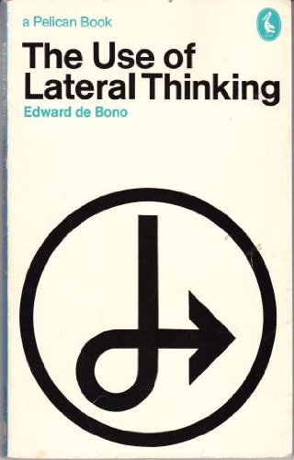**PENSAMIENTO LATERAL**

Es un término acuñado por Edward de Bono en sus libros "The use of Lateral Thinking" (1967) y "Lateral Thinking" (1970). Es una forma definida de aplicar la mente sobre un problema o un asunto para llegar a soluciones originales cuestionando la manera habitual de “hacer y ver las cosas”.

Edward de Bono es un escritor y psicólogo maltes, experto en creatividad, entrenador e instructor en el tema del pensamiento. En el pensamiento vertical o lógico se produce la elaboración de un criterio o juicio simultáneo a la concepción de las ideas; en cada fase de la creación lógica se comprueba la validez de cada concepto, desechándose toda idea que no se apoye sobre una base sólida o que contradiga el sentido común.

**El pensamiento lateral se basa en:**

* Buscar alternativas.
* Cuestionar supuestos.
* Provocar ruptura.
* Utilizar el azar y el error.

El pensamiento lateral prescinde de la validez de los supuestos y busca reestructurarlos. El objetivo del pensamiento lateral no es elaborar ideas correctas, sino gran número de ideas; luego se examinan éstas a efectos de valoración.

**Revisión de supuestos:** Hay modelos de conceptos que tienen carácter de permanente y que sirven de base para otros conceptos y/o juicios; son los estereotipos, un modo clásico de analizar las cosas y de describirlas.Todos los supuestos pueden revisarse. Nada es absoluto.Son supuestos lógicos que se aceptan como válidos en sí mismos. La continuidad histórica mantiene la mayor parte de los supuestos, no una periódica revisión de su validez. (Las sillas son para sentarse, el suelo para caminar, un vaso para ser llenado con un líquido, etc.).

**Nada es absoluto:** El pensamiento lateral no niega la validez de los supuestos ni trata de valorar su efectividad. Busca únicamente alternativas a los mismos.La aceptación de un supuesto u otro puede hacer que la solución de un problema sea difícil, a veces imposible. Hacerlo mejor no basta: hay que hacerlo de otro modo.

**El pensamiento lateral:** Tiene un efecto liberador frente a las ideas anticuadas. Se enfoca en el proceso, no en el resultado.No es estabilizador, es disgregador. Busca crear un “nuevo orden”. Es abierto, flexible, no juzga. Es un hábito y una actitud mental.

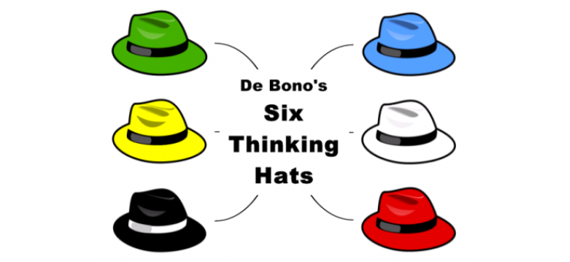

**LOS SEIS SOMBREROS PARA PENSAR**

Es una técnica creada por Edward de Bono en los años 80. Es una herramienta de comunicación utilizada en todo el mundo para facilitar la resolución o el análisis de problemas desde distintos puntos de vista o perspectivas.

Se trata de un marco de referencia para el pensamiento que puede incorporar el pensamiento lateral. La técnica completa se presenta en su libro “Seis Sombreros para pensar”.

De Bono nos propone un método que nos permite pensar de manera más eficaz. Los seis sombreros representan seis maneras de pensar y deben ser considerados como direcciones de pensamiento más que como etiquetas para el pensamiento. Es decir, los sombreros se utilizan proactivamente y no reactivamente.

**Funcionamiento:** Los seis sombreros tienen seis colores: blanco, rojo, negro, amarillo, verde y azul. Cada uno representa una forma de pensamiento.

La idea es que los participantes “sincronicen” su forma de pensar según el sombrero que esté vigente en ese momento. Eso los lleva a salir de su esquema de pensamiento personal.

Es una técnica de Generación y Evaluación de Ideas. Puede ser usada grupal o individualmente.

**Ventajas**

* La sinergia creativa.
* La eliminación del “ego” en la búsqueda de las ideas.
* La eliminación de los prejuicios.
* Fomenta el pensamiento lateral.
* Fomenta el pensamiento en toda su amplitud.

**Sombrero Blanco:** El sombrero blanco tiene que ver con los datos y la información. Averiguar de qué información se dispone, cuál se necesita y cómo se podría obtener. Debemos centrarnos en los datos disponibles. Ver la información que tenemos y aprender de ella.

Piensa en el papel en blanco, neutro y transmisor de la información. ¿Qué información tenemos aquí? ¿Qué información falta? ¿Qué información me gustaría que hubiera? ¿Cómo la obtendremos?

**Sombrero Rojo:** El sombrero rojo se relaciona con los sentimientos, la intuición, los presentimientos y las emociones. El sombrero rojo otorga permiso para expresar los sentimientos y las intuiciones sin disculparse, sin explicaciones y sin necesidad de justificación. Se supone que en una reunión seria nadie expondrá sus emociones, pero casi todas las personas lo hacen, disfrazándolas de razonamiento lógico.Como el sombrero rojo “indica” los sentimientos como tales, éstos pueden incorporarse a la discusión sin disimularlos.

**Sombrero Negro:** El sombrero negro es para el juicio crítico. Haciendo uso de este sombrero pondremos en marcha el pensamiento del juicio y la cautela, poniendo de manifiesto los aspectos negativos del tema tratado.Este sombrero nos indica porque algo no será provechoso, porqué podría fallar. Evita que cometamos errores, hagamos tonterías y realicemos actos que podrían ser ilegales.

**Sombrero Amarillo:** El sombrero amarillo es para el optimismo y para una visión lógica y positiva de los hechos. Con este sombrero pensaremos positivamente, nos ayudará a ver por qué algo va a funcionar y por qué ofrecerá beneficios. El sombrero amarillo busca la factibilidad y una manera de actuar. Persigue los beneficios, pero estos deben tener una base lógica.

Los beneficios no son siempre inmediatamente obvios y podríamos tener que buscarlos.

**Sombrero Verde:** El sombrero verde es para el pensamiento creativo. Para las ideas nuevas. Algunas de las técnicas conocidas para desarrollar la creatividad pueden ser utilizadas en este momento.El sombrero verde permite plantear posibilidades e hipótesis. ¿Hay alternativas adicionales? ¿Podríamos hacerlo de otra manera? ¿Podría haber otra explicación?

**Sombrero Azul:** Es el sombrero del control y la gestión del proceso del pensamiento. Con él se resume lo que se ha dicho y se llega a las conclusiones. Observación y visión global. El sombrero azul tiene control sobre los otros sombreros. Es el administrador, el que está a cargo de organizar y moderar lo expuesto por los otros sombreros.

El orden de los sombreros puede ser diferente al expuesto aquí.

**CONCLUSIÓN**

* Nuestra mente opera creando modelos con los conocimientos adquiridos.
* Vemos el mundo a través de nuestras pautas. Pero, podemos desviarnos de la pauta habitual y tomar el camino lateral.
* Es una forma definida de aplicar la mente sobre un problema llegar a soluciones originales cuestionando la manera habitual de “hacer y ver las cosas”.
* El pensamiento lateral se basa en: buscar alternativas, cuestionar supuestos, provocar ruptura y utilizar el azar y el error.
* Hay modelos de conceptos que tienen carácter permanente, son los estereotipos, los supuestos.
* Todos los supuestos pueden revisarse. Nada es absoluto.
* Los seis sombreros para pensar es una técnica creada por Edward de Bono en los años 80.
* Tienen seis colores. Blanco (Información/objetivo), Rojo (Intuición/subjetivo), Negro (Juicio crítico), Amarillo (Visión positiva), Verde (Pensamiento creativo), Azul: (Observación y visión global).

**REFERENCIAS BIBLIOGRÁFICAS**

www.neuronilla.com

http://www.tideca.net/content/el-pensamiento-lateral

De Bono, Edward (1985). Los seis sombreros para pensar